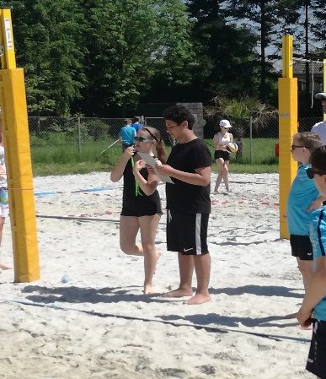
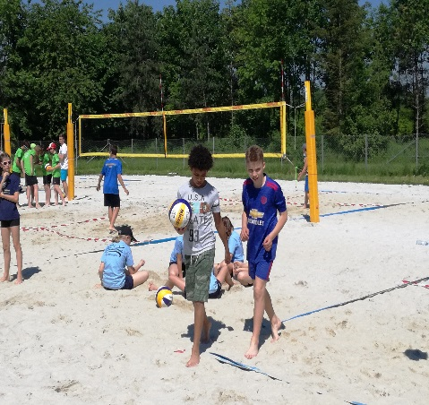
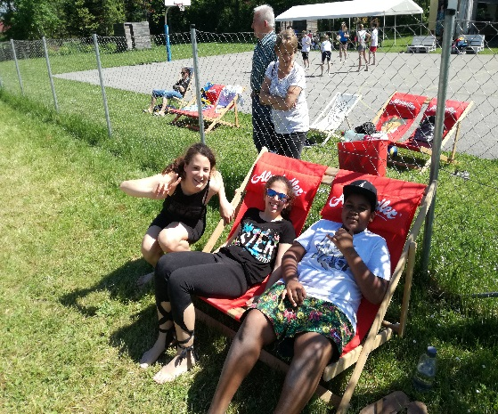
Beach-School-Championships 2017 – österreichischer Teilnehmerrekord und ein 5. Platz!
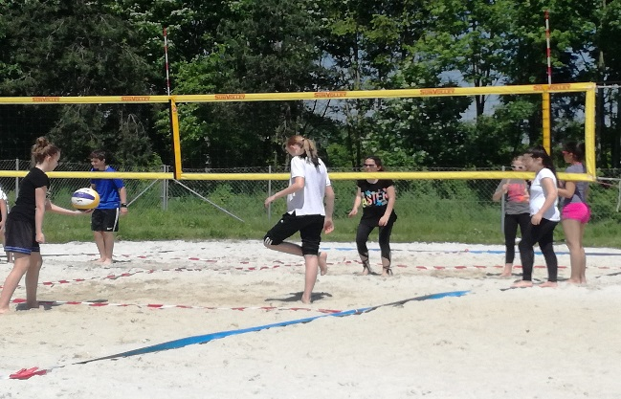
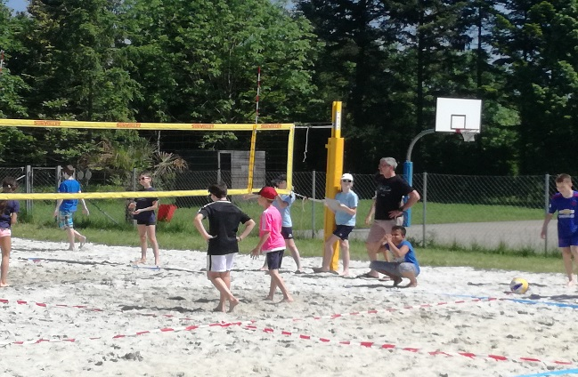
Mit insgesamt 10 Teams und 25 Schüler und Schülerinnen stellte die Europaschule Linz die meisten Mannschaften bei den Beachvolleyball-School-Championships 2017 und damit (ober)österreichischen Teilnehmerrekord! Bei strahlendem Sonnenschein konnten die gemischten Teams aus 5. und 6. Schulstufe jedoch nicht nur quantitativ überzeugen, mit einem fünften Platz von Julian Mandl (1b) und Julian Laner (1b) und zahlreichen 17. Plätzen, von insgesamt 32 teilnehmenden Mannschaften, lief es auch sportlich ausgezeichnet für unsere Beachvolleyball Neulinge.

Team, Spaß und jede Menge Aktion in Litzlberg - „Schiene in motion“
Für die Gesundheits- und Bewegungsschiene hieß es vom 24. bis 25. Mai Koffer packen und auf nach Litzlberg. Bei strahlendem Sonnenschein stand der Montagnachmittag im Zeichen von Mut und Vertrauen. Bei verschiedenen Kletterstationen im Wald ging es darum, seine eigenen Grenzen zu überwinden und den anderen einen „sicheren“ Halt zu geben.

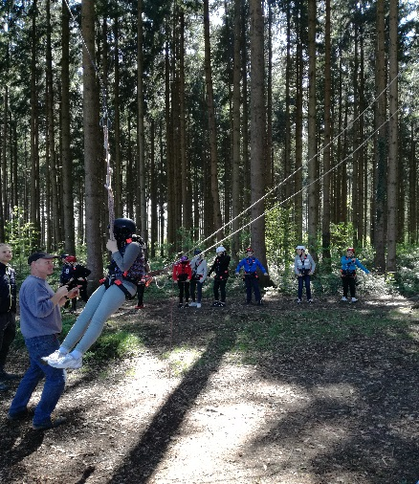
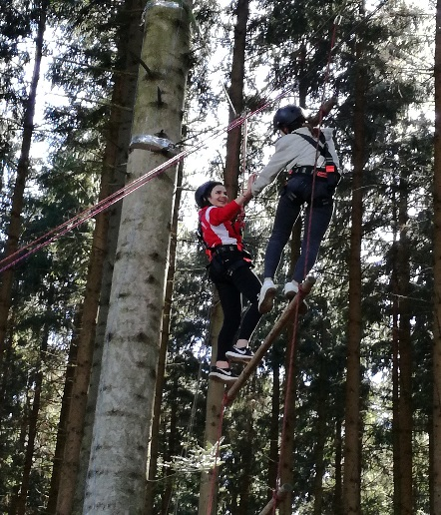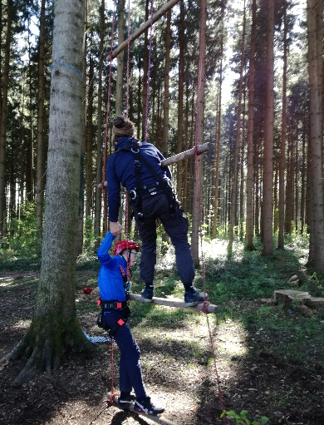

Nach einer kurzen Erholungspause und frisch gestärkt vom Abendessen stand kurz vor Einbruch der Dunkelheit eine Kräuter- und Sagenwanderung mit Fackeln am Programm. Neben der heimischen Flora und Fauna erfuhren wir viel über die Sagenwelt des Attersees und bahnten uns mit unseren eigenen Fackeln den Weg durch die Dunkelheit zurück zu unserem Quartier.
Am nächsten Morgen ging es nach dem Frühstück auf den Spuren von „Robin Hood“ weiter. Mit Pfeil und Bogen wurden nach ein wenig Übung sogar echte (Plastik-) Tiere erlegt.
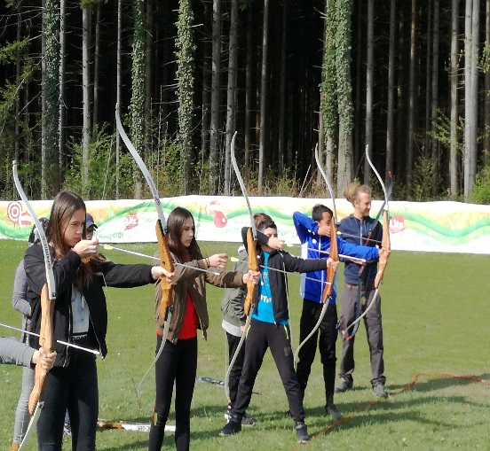
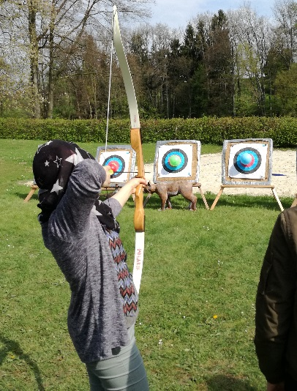
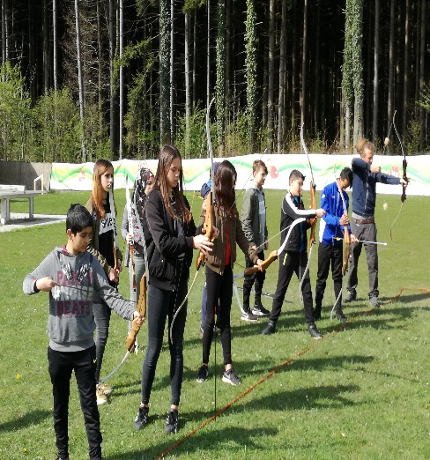
Ein Strandspaziergang zum wunderschönen Attersee bildete den Ausklang und Zeit das Erlebte Revue passieren zu lassen.

